ТАЛЬМЕНСКИЙ РАЙОННЫЙ СОВЕТ НАРОДНЫХ ДЕПУТАТОВ АЛТАЙСКОГО КРАЯ

Р Е Ш Е Н И Е

28.05.2021 № 373

р.п. Тальменка

Об изменении границ муниципальных и административно-территориальных образований Озёркский сельсовет Тальменского района Алтайского края и Сибирский сельсовет Первомайского района Алтайского края

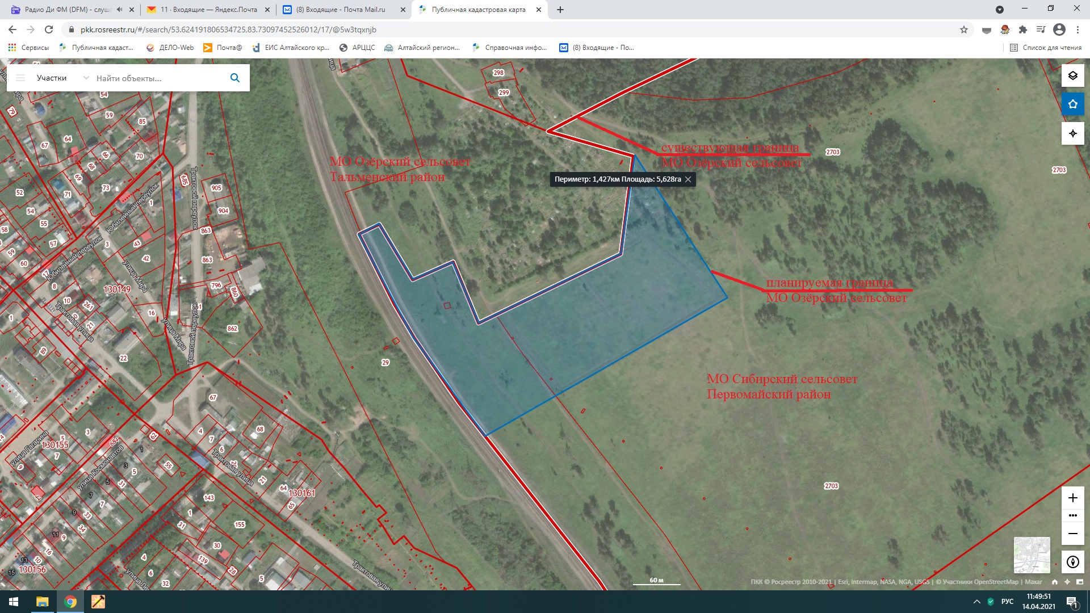
В соответствии с п.4 ст.12 Федерального закона от 6 октября 2003 года № 131-ФЗ «Об общих принципах организации местного самоуправления в Российской Федерации», п.1 ст.20 Закона Алтайского края от 01 марта 2008 № 28-ЗС «Об административно-территориальном устройстве Алтайского края», Уставом муниципального образования Тальменский район Алтайского края, рассмотрев решение Совета депутатов Озерского сельсовета Тальменского района Алтайского края «О выдвижении инициативы об изменении границ муниципальных образований Озерский сельсовет Тальменского района Алтайского края и Сибирский сельсовет Первомайского района Алтайского края», Тальменский районный Совет народных депутатов Алтайского края,
РЕШИЛ:
- Дать согласие на изменение границ муниципальных образований Озерский сельсовет Тальменского района Алтайского края и Сибирский сельсовет Первомайского района Алтайского края, не влекущее отнесения отдельных территорий входящих в состав муниципального образования Озерский сельсовет Тальменского района Алтайского края населенных пунктов к территории муниципального образования Сибирский сельсовет Первомайского района Алтайского края.
- Принять заключение по вопросу изменения границ административно-территориальных образований Озерский сельсовет Тальменского района Алтайского края и Сибирский сельсовет Первомайского района Алтайского края (прилагается).
- Направить настоящее решение в Алтайское краевое Законодательное Собрание.
- Опубликовать (обнародовать) настоящее решение в установленном порядке.
Председатель Тальменского
районного Совета народных депутатов С.Н.Поталюк
Приложение
к решению Тальменского районного
Совета народных депутатов
от 28.05.2021 г. № 373
Заключение
по изменению границ административно-территориальных образований
Озерский сельсовет Тальменского района Алтайского края и Сибирский сельсовет Первомайского района Алтайского края
Тальменский районный Совет народных депутатов Алтайского края поддерживает ходатайство Совета депутатов Озерского сельсовета Тальменского района Алтайского края об изменении границ административно-территориальных образований Озерский сельсовет Тальменского района Алтайского края и Сибирский сельсовет Первомайского района Алтайского края, не влекущем отнесение территорий отдельных входящих в состав муниципального образования Озерский сельсовет Тальменского района Алтайского края населенных пунктов к территории муниципального образования Сибирский сельсовет Первомайского района Алтайского края.

Председатель районного
Совета народных депутатов С.Н. Поталюк

